Контрольная работа по географии 6 класс 1 четверть
Вариант 1
1.Термин «география» принадлежит греческому ученому:

А) Геродоту Б) Гомеру В) Эратосфену Г) Аристотелю
- Греческий учёный автор первой карты мира
А) Птолемей Б) Бехайм В) Эратосфен Г) Геродот
- Первым европейцем, достигшим Китая, был:
А) М. Поло Б) А. Никитин В) Х. Колумб Г) Ф. Магеллан
- Укажите страну, богатства которой подтолкнули европейцев к новым открытиям
А) Индия б) Египет в) Китайг) Персия
5.Первое кругосветное плавание совершил:
А) Н. М. Пржевальский Б) Дж. Кук В) В. да Гама Г) Ф. Магеллан
- Антарктиду открыли мореплаватели:
А) России Б) Голландии В) Португалии Г) Испании
7.Промежуточные стороны горизонта:

А) север, юг, юго-восток, юго-запад В) северо-восток, юго-запад, юг, север
Б) северо-восток, юго-запад, юго-восток, северо-восток Г) запад, восток, север, юг
- Азимут – это угол между направлением на
А) запад и какой-нибудь предмет |  |  |  | В) север и какой-нибудь предмет
Б) юг и какой-нибудь предмет |  |  |  | Г) северо-восток и какой-нибудь предмет
9. Азимут 270⁰ показывает направление на
А) запад | Б) северо-восток |  |  | В) восток | Г) север |  | Д) юг
10.Что такое масштаб
А) прибор для измерения высоты |  |  |  | б) уменьшенное изображение земной поверхности
В) величина, показывающая во сколько раз уменьшено изображение на плане
Г) модель земли
11.Заполни пропуски в таблице
Масштаб |  |  |  |  |  | Пример
 |  |  |  |  |  | 1:200000
именованный
12.Распредели условные знаки
Линейные |  |  | Площадные |  |  | Внемасштабные |  |  | Пояснительные
А) село б)железная дорога в) болото г)отметка высоты д)озеро е)река ж)мельница
13.Нарисуй объекты по азимуту:
А1 - 35º А2 - 70º |  | А3 - 190 º А-300 º
14. Определи азимут объектов от с. Натино
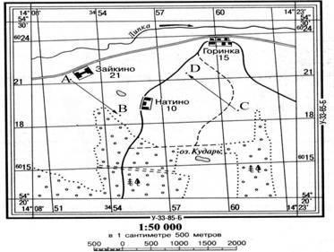

до с .Горинка

до точки С

до с. Зайкино

до озеро Кудары

Вариант 2
- «География» в переводе:

А) измерение Земли В) описание Земли
Б) изучение Земли Г) исследование Земли
- Кого называют «отцом географии»?

А) Птолемей В) Эратосфен
Б) Бехайм Г) Геродот
- Купец, совершивший «хождение за три моря» в Индию?
А) Христофор Колумб В) Васко да Гама
Б) Марко Поло Г) Афанасий Никитин
- Кто из путешественников первым обогнул Африку и морским путём достиг Индии
А) Афанасий Никитин б) Васко да Гама
В) Христофор Колумб г) Фернанн Магеллан

- Определите правильно временные рамки «Эпохи Великих географических открытий» А) XV- XVII в.в Б) XVI- XVII в.в. В) XVIII- XX в.в.

- Кто впервые достиг Южного полюса
А) Ф.Ф. Беллинсгаузен и М. П. Лазарев Б) Руаль Амундсен В) Роберт Скот
7. Основные стороны горизонта:
А) север, юг, юго-восток, северо-запад В) север, юг, запад, восток
Б) запад, восток, юго-запад, юго-восток Г) юго-запад, северо-запад, юго-восток, северо-восток

8. Более подробное изображение небольшого участка земной поверхности дано:
А) на карте полушарий Б) на глобусе В) на плане местности
9. Азимут 1800 показывает на
А) север В) юг
Б) восток Г) запад
- Какие виды изображения земной поверхности наиболее точны и информативны
А) рисунок б) план местности в) глобус г)аэроснимок д)фотография в) топографическая карта
- Заполни пропуски в таблице
Масштаб |  | Пример
 |  | 1:1000
именованный
12.Распредели условные знаки
Линейные | Площадные | Внемасштабные | Пояснительные
А) тропа б) отметка глубины в) церковь г) смешанный лес д)линия электропередач Е)фруктовый сад ж)колодец

- Нарисуй объекты по азимуту:
А1 -55º А2 - 140º А3 - 210 º А-350 º
- Определи азимут объектов от точки D
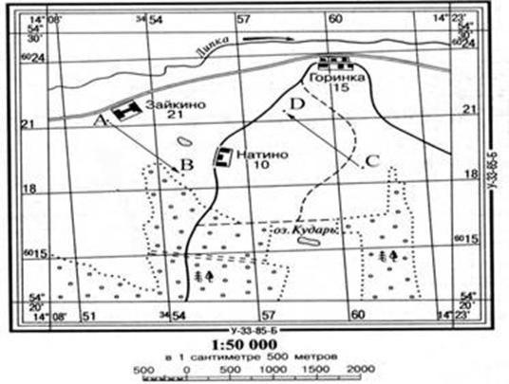

до с. Горинка

до с. Натино

до точки С

до с. Зайкино

Контрольная работа № 2 Вариант №1

- Самый большой океан………..
- Самый соленый океан ………..
- Самое маленькое море ………
- Самая длинная река …………..
- Самое глубокое озеро ………..
- Самый широкий пролив ……..
- Самый большой полуостров….
- Самое мощное теплое течение …
- Самая глубокая впадина в океане ……..
- Самые высокие приливы в заливе ………..
- Самый молодой океан ………..
- Средняя соленость вод в Мировом океане ………..
- Холодные течения в Мировом океане движутся от ….. к ………..
- Придонные виды живых организмов в океане называют ……….
- Самое мощное покровное оледенение сформировано в …………..
16.Котловина самого большого озера мира по площади имеет происхождение :
- ледниковое ; 2)тектоническое ; 3)остаточное (реликтовое )4)вулканическое .
17 .Установите соответствие :
 | Река : | Бассейн океана :
1) | Дон; | А) Тихий океан ;
2) | Волга; | Б)Северный Ледовитый ;
3) | Ганг; | В)Бассейн внутреннего стока ;
4) | Янцзы; | Г)Индийский океан ;
5) | Енисей | Д)Атлантический океан.
18.Установите соответствие :
1) | Лена ; | А)разливается весной ;
2) | Конго ; | Б) полноводна в течение года.
- О чем идет речь?
«Хоть в это поверить не очень легко ,
Но Волги вода есть в реке Лимпопо.
И, путешествуя облаком пара ,
Воды из Волги текут в Ниагару .
Волги вода и в Байкале и в Ниле .
И в Танганьике и в нашей квартире .»

Контрольная работа № 2 Вариант №2
- Самый маленький океан………..
- Самый глубокий океан ………..
- Самое соленое море ………
- Самая полноводная река …………..
- Самое большое озеро ………..
6. У берегов Антарктики встречаются дрейфующие льды ,которые называются ……..
- Самый большой остров….
- Самое мощное холодное течение …
- Самое мелкое море ……..
- Самые высокие приливы в заливе ………..
- Самый древний океан ………..
- Морская вода замерзает при температуре ………..

- Теплые течения в Мировом океане движутся от ….. к ………..

- Поверхностные виды живых организмов в океане ,не способные самостоятельно передвигаться , называются ……….

- Самое мощное покровное оледенение сформировано на острове …………..
16.Котловина самого глубокого озера мира по площади имеет происхождение :
- ледниковое ; 2)тектоническое ; 3)остаточное (реликтовое )4)вулканическое .
17 .Установите соответствие :
 | Река : |  | Бассейн океана :
6) | Миссисипи ; |  | А) Тихий океан ;
7) | Волга; |  | Б)Северный Ледовитый ;
8) | Замбези ; |  | В)Бассейн внутреннего стока ;
9) | Хуанхэ ; |  | Г)Индийский океан ;
10) | Обь . |  | Д)Атлантический океан.
18.Установите соответствие :
3) | Дон; | А)разливается весной ;
4) | Амазонка ; |  | Б) полноводна в течение года.
- О чем идет речь?
«Хоть в это поверить не очень легко ,
Но Волги вода есть в реке Лимпопо.
И, путешествуя облаком пара ,
Воды из Волги текут в Ниагару .
Волги вода и в Байкале и в Ниле .
И в Танганьике и в нашей квартире .»

Контрольная работа № 3
- Нормальное атмосферное давление мм.рт.ст.:
А)700 В)730 С)750 Д)770 Е)760
- Основная масса воздуха находится в :
А)тропосфере В)стратосфере С)мезосфере Д)термосфере

- Переход водяного пара в жидкое состояние при определенных условиях: А)концентрация В) влажность С)конденсация Д)осадки

- Силу, с которой воздух оказывает давление на земную поверхность, называют: А)архимедовой силой В)атмосферным давлением С)силой тяжести Д)весом тела

- Движение воздуха в горизонтальном направлении из мест высокого давления к местам низкого давления:

А)воздушные массы В)ветер С)местные ветры Д)амплитуда

6.Скопление в атмосфере на значительной высоте мельчайших капелек воды и кристалликов льда:

А)туман В)иней С)дождь Д)облако
- Максимальная мощность тропосферы до :
А)20 км В) 55 км С)12 км Д)1000 км
- Температура воздуха при поднятии на каждый километр понижается на:
А)1-2°С В)5-6°С С)8-9°С Д)10-15°С Е)20-30°С

- Какой слой задерживает ультрафиолетовые лучи Солнца: А)воздушный В)водный С)азотный Д)озоновый

- Самая нижняя часть волны называется
А)высота В) гребень С)вершина Д)подошва

- Многолетний режим погоды, характерный для какой-либо местности называется А) воздушная масса В)погода С) климат Д)давление

- Положение Земли, когда день равен ночи на всех широтах:

А)солнцестояние В)полярный день С)зенит Д)равноденствие

- Местный ветер, дважды меняющий направление в течение суток на берегу моря: А)муссон В)бриз С)пассат Д)западные ветры

- Направление и скорость ветра определяют с помощью:
А)флюгера В)гигрометра С)барометра Д)термометра
15.Толщина земной коры под равнинами
А)20-30 км В)30-40 км С)70-100 км Д)130-140 км
16.Литосфера – это оболочка
А)воздушная В)водная С) твердая Д)живая
17.К магматическим горным породам относят
А)известняк В)гранит С)кварцит Д)торф
18.В центре Земли находится
А)мантия В)земная кора С)эпицентр Д)ядро
19.Солёность 35 ‰ (промилле) означает, что содержание солей в 1 л воды:

А) 3,5 грамма В) 35 грамма С) 350 граммов Д) 3500 граммов
- Горы высотой более 2000 метров относят к
А)низким В)средним С)высоким Д)плоскогорьям
- Температура вещества в мантии составляет
A) 2000-2500° B) 5000-5500° C) 30-40° D) 70-80°

- Определи суточную амплитуду температуры, если за сутки были отмечены показания термометра +3°С ,-10°С и +2°С

А)15°С В) 5°С С)13°С Д)7°С
- Соленость воды измеряется ...
- В градусах. B) В граммах. C) В миллиметрах. D) В промиллях.
24. Самый маленький океан:
А)Тихий В)Атлантический С)Северный Ледовитый Д)Индийский
25. Главные свойства океанических вод:

- Температура и плотность B) Глубина и соленость C) Температура и соленость D) Географическая широта и глубина

26. Слоистые облака характеризуются
- продолжительными дождями летом B) из них не выпадают осадки

- обильным снегопадами зимой D) выпадением града осенью 27. Причина возникновения приливов и отливов

А) притяжение Луны В)подводное землетрясение С)постоянные ветры Д) притяжение Солнца

28.Волна, образующаяся при землетрясении в океане:
- Тайфун. B) Цунами C) Смерч D) Ураган E) Бриз.
29.Верхняя граница биосферы

А) озоновый слой В) мезосфера С)азотный слой Д)термосфера 30.Самая плодородная почва А)чернозем В)перегной С)серозем Д)листва

Итоговый контроль по курсу географии 6 класса.
Вариант 1.
1. Благодаря чему образованы моренные холмы?
1) ветру 2) древнему леднику 3) текучей воде 4) прибойной волне
2. В каком океане находятся Гавайские острова?
1) в Атлантическом 2) в Тихом 3) в Северном Ледовитом 4) в Индийском
3. Как может изменяться географическая широта точки?
1) от 0 до 180° 2) от 0 до 360° 3) от 0 до 90° 4) от 90 до 180°
4. Какому направлению стороны горизонта соответствует азимут 135°?
1) северо-восточному 2) юго-западному 3) юго-восточному 4) северо-западному
5. Какое изданных морей относится к Атлантическому океану?
1) Средиземное 2) Красное 3) Аравийское 4) Карское
6. Какая река не относится к бассейну Индийского океана?
1) Инд 2) Ганг 3) Тигр 4) Нил
7. Какое утверждение верно?
1) Экваториальный радиус Земли больше полярного радиуса на 22 км.
2) На экваторе только в июне день равен ночи.
3) Расстояние от земли до Солнца равно 380 тыс. км.
4) Осевое вращение Земли — причина смены времен года.
8. Какое море самое соленое?
1) Красное 2) Черное 3) Средиземное 4) Берингово
9. Какое озеро называется сточным?
1) из которого реки вытекают 3) из которого вытекла вся вода
2) в которое реки впадают 4) в которое попадают сточные (грязные) воды
10. Какие ветры меняют направление 2 раза в год?
1) муссоны 2) бризы 3) западные 4) нет таких ветров
11. Каков масштаб, если расстояние на местности, равное 500 м, на плане занимает отрезок 10 см?
1) в 1 см 5 м 2) в 1 см 50 м 3) 1 : 500 4) 1 : 1000
12. Какой климатообразующий фактор является главным?
1) характер подстилающей поверхности 3) океанические течения
2) угол падения солнечных лучей 4) близость моря
13. День 21 марта в северном полушарии называют днём:
1) летнего солнцестояния 3) осеннего равноденствия
2) весеннего равноденствия 4) зимнего солнцестояния
14. Горные породы образованные в результате накопления веществ выпавших в осадок на дне водоёмов называются:
1) метаморфическими 3) магматическими
2) осадочными 4) органическими
15. Смена времён года вызвана:
1) вращением Земли вокруг своей оси 3) наклоном земной оси
2) вращением Земли вокруг солнца 4) орбитой годового вращения Земли

16. Если в течении суток самая высокая температура +24°С, а самая низкая +10°С, то суточная амплитуда равна:
1) 34°С 2) 24°С 3) 14°С 4) 4°С
17. На метеорологических станциях давление определяют с помощью:
1) гигрометра 2) термометра 3) флюгера 4) барометра
18. Представители монголоидной расы наиболее распространены в:
1) Азии 2) Америке 3) Африке 4) Европе
19. Наука о горных породах и минералах:
1) картография 2) география 3) топография 4) геология
20. Полный оборот Земля совершает вокруг Солнца за:
1) 365 дней 2) 365 дней 8 часов 3) 365 дней 4 часа 4) 365 дней 6 часов
21. Отличием материковой земной коры от океанической является:
1) толщина 3) наличие осадочных горных пород
2) наличие магматических горных пород 4) наличие метаморфических горных пород
22. Из всех гор планеты Анды самые:
1) высокие 2) протяжённые 3) низкие 4) разрушенные
23. Погода – это:
1) состояние атмосферы в данное время и в данной местности
2) состояние стратосферы в данное время и в данной местности
3) состояние тропосферы в данное время и в данной местности
4) состояние верхних слоёв атмосферы в данное время и в данной местности
24. Определите по карте расстояние на местности по прямой от родника до церкви. Измерение проводите между центрами условных знаков. Полученный результат округлите до десятков метров.
Ответ: __________________________.
25. Определите по карте, в каком направлении от башни находится родник.
Ответ: __________________________.

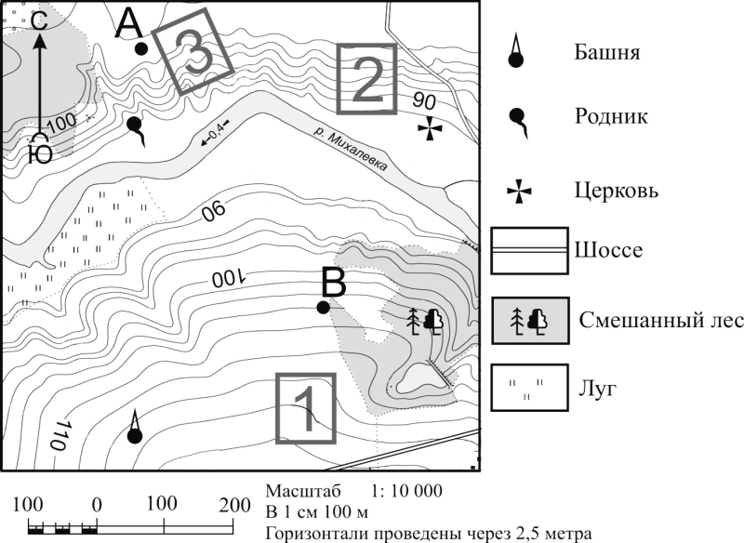

Итоговый контроль по курсу географии 6 класса.
Вариант 2.
1. Благодаря чему образуются барханы и дюны?
1) древним ледникам 2) текучим водам 3) внутренним процессам 4) ветрам
2. В каком океане расположен остров Мадагаскар?
1) в Северном Ледовитом 2) в Индийском 3) в Атлантическом 4) в Тихом
3. Географическая долгота точки может изменяться:
1) от 0 до 90° 2) от 0 до 180° 3) от 0 до 360° 4) от 90 до 180°
4. Какому направлению стороны горизонта соответствует азимут 225°?
1) северо-западному 2) северо-восточному 3) юго-западному 4) юго-восточному
5. Какое из указанных морей не относится ни к одному океану?
1) Красное 2) Средиземное 3) Балтийское 4) Каспийское
6. Какая река относится к бассейну Атлантического океана?
1) Волга 2) Днепр 3) Кама 4) Обь
7. Какое утверждение верно?
1) 22 декабря Солнце стоит в зените над экватором.
2) Вращение Земли вокруг Солнца - причина смены дня и ночи.
3) Ливневые осадки выпадают из кучево-дождевого облака.
4) Больше осадков получают подветренные склоны гор.
8. Какое море наименее соленое?
1) Балтийское 2) Баренцево 3) Красное 4) Аравийское
9. Что относится к осадочным породам?
1) базальт 2) гранит 3) поваренная соль 4) мрамор
10. Какие ветры меняют свое направление 2 раза в сутки?
1) бризы 2) штормовые 3) муссоны 4) западные
11. Каков масштаб, если расстояние на местности, равное 200 м, на плане занимает отрезок 4 см?
1) 1 : 5000 2) в 1 см 500 м 3) 1 : 1000 4) в 1 см 5 м
12. Что можно измерить с помощью гигрометра?
1) количество осадков 3) облачность
2) влажность воздуха 4) атмосферное давление
13. День 22 июня в северном полушарии называют днём:

1) летнего солнцестояния 3) осеннего равноденствия
2) весеннего равноденствия 4) зимнего солнцестояния
14. Горные породы образованные в результате остывания мантийного вещества называются:

1) метаморфическими 3) магматическими
2) осадочными 4) органическими
15. Смена дня и ночи вызвана:
1) вращением Земли вокруг своей оси 3) наклоном земной оси
2) вращением Земли вокруг солнца 4) орбитой годового вращения Земли
16. Если в течении суток замеры температуры составили утром +9°С, днём +24°С, вечером +12°С, то средняя температура суток равна:

1) 20°С 2) 15°С 3) 10°С 4) 5°С
17. Наименьшее атмосферное давление наблюдается на:

1) Берегу моря 2) Низменности 3) Холме 4) Вершине горы

18. Представители негроидной расы наиболее распространены в:
1) Азии 2) Америке 3) Африке 4) Европе
19. Наука изучающая нижний слой атмосферы (тропосфера):
1) геология 2) метеорология 3) география 4) океанология
20. Наклон оси суточного вращения Земли составляет:

1) 66,0º 2) 66,7º 3) 66,5º 4) 66,3º
21. К топливным полезным ископаемых НЕ относятся:
1) нефть 2) бензин 3) уголь 4) природный газ
22. Из всех гор планеты Гималаи самые:
1) высокие 2) протяжённые 3) низкие 4) разрушенные
23. Климат – это:
1) многолетний режим погоды характерный для данной территории
2) режим погоды за много лет характерный для данной территории
3) характерный для данной территории режим погоды за много лет
4) все ответы верны
24. Определите по карте расстояние на местности по прямой от родника до дома лесника. Измерение проводите между центрами условных знаков. Полученный результат округлите до десятков метров.
Ответ: __________________________.
25. Определите по карте, в каком направлении от родника находится геодезический знак.
Ответ: __________________________.

Ключ к контрольно-измерительным материалам. 6 КЛАСС.

№ задания | Вариант 1 | Вариант 2 | Количество баллов
1 | 2 | 4 | 1
2 | 2 | 2 | 1
3 | 3 | 2 | 1
4 | 3 | 3 | 1
5 | 1 | 4 | 1
6 | 4 | 2 | 1
7 | 1 | 3 | 1
8 | 1 | 1 | 1
9 | 1 | 3 | 1
10 | 1 | 1 | 1
11 | 2 | 1 | 1
12 | 2 | 2 | 1
13 | 2 | 1 | 1
14 | 2 | 3 | 1
15 | 3 | 1 | 1
16 | 3 | 2 | 1
17 | 4 | 4 | 1
18 | 1 | 3 | 1
19 | 4 | 2 | 1
20 | 4 | 3 | 1
21 | 4 | 2 | 1
22 | 2 | 1 | 1
23 | 3 | 4 | 1
24 | 360 ± 20 метров | 380 ± 20 метров | 1
25 | В северном | В северном | 1
Максимальный балл: |  |  | 25

Критерии оценивания итогового теста.

Оценка | Кол-во баллов
«5» | 21-25
«4» | 17-20
«3» | 13-16
«2» | 0-12

